[Navn 1] [Navn 2]
[Adresse 1] [Adresse 2] [Adresse 3]
[Postnr.]
[Landenavn]

Dato [Brevdato]
Sagsnr.: TS50801-00025

Tilladelse til sporanlæg i forbindelse med DSBs værksted v. Otto Bussesvej i København
Trafik-, Bygge- og Boligstyrelsen meddeler hermed, jf. § 38j i Lov om ændring af lov om offentlige veje m.v., jernbaneloven og forskellige andre love, tilladelse til etablering af sporanlæg i forbindelse med et nyt DSB-værksted på det gamle sporterræn ved Otto Bussesvej i København.
Myndighedsrollen er for dette projekt delt mellem Miljøstyrelsen og Trafik-, Bygge- og Boligstyrelsen. Begge myndigheder udsteder derfor en tilladelse inden for deres respektive myndighedsområder.
DSB har, jf. §18, stk. 2 i Lov nr. 1225 af 25/10/2018 om miljøvurdering af planer og programmer og af konkrete projekter, ønsket, at der gennemføres en miljøkonsekvensvurdering af projektet. Miljøstyrelsen har imødekommet dette ønske. Da sporarealer og værkstedsfaciliteter er et sammenhængende projekt, er der udarbejdet en samlet miljøkonsekvensrapport for hele anlægget.
Afgørelse
DSB kan etablere tilslutningsspor til det nye værksted i København inden for de fysiske og miljømæssige rammer og forudsætninger, som fremgår af miljøkonsekvensrapporten.
Tilladelsen meddeles på baggrund af:
• DSB's ansøgning med anmodning om at igangsætte miljøkonsekvensvurdering af nyt værksted i København
• Miljøkonsekvensrapporten for DSB Nyt værksted, Godsbanegården, København
Tilladelsen fritager ikke bygherre fra at tilvejebringe tilladelser ift. anden relevant lovgivning.
Miljøkonsekvensrapporten har ikke påvist væsentlige miljøpåvirkninger, hvorfor der ikke stilles yderligere vilkår i tilladelsen.
Baggrund
I februar 2018 indgik regeringen en aftale om at igangsætte en udbudsproces for indkøb af minimum 90 nye el-tog. De nye el-tog skal erstatte de dieseldrevne IC3- og IC4-tog. De nye tog vil blive leveret i perioden 2023-2029, og de første togsæt indsættes i drift i 2024.
DSB forudsætter, at de nye tog skal vedligeholdes i tre værksteder i eller tæt ved strategiske knudepunkter på banenettet, med ét i Aarhus og to i København, henholdsvis Godsbanegården og Helgoland. Værkstederne vil varetage forskellige funktioner i forhold til vedligehold af de nye el-tog. Bygningerne vil rumme vedligehold og klargøring af togsæt, udskiftning og afretning af hjul. I tilknytning til værkstedet på Godsbanegården etableres en række jernbanespor til opstilling af togmateriel, og der anlægges et 1,4 km langt tilslutningsspor, som skaber forbindelse til det øvrige banenet.
Den politiske aftale indebærer, at den kommende togleverandør skal være ansvarlig for vedligeholdelsen af el-togene. Vedligeholdelsen skal ske på værkstedsarealerne og i bygninger, der er opført og ejet af DSB. Der indgås en FSA (Full-Service-Agreement) med den kommende togleverandør, samt en lejeaftale med DSB om anvendelse af værkstedsbygninger og kontorfaciliteter. DSB vil fortsat have ansvar for klargøring og rangering på værkstedsarealerne.
Beskrivelse af projektet
De nye værkstedsfaciliteter i København placeres på det nuværende jernbaneterræn, nord for DSB’s fungerende lokomotivværksted ved Otto Busses Vej. Projektområdet er ca. 63.900 m² inkl. areal til tilslutningsspor. Selve værkstedsområdet ligger på matrikel 1695a, Udenbys Vester Kvarter, København og er ca. 50.000 m². Det nye værksted forventes at være etableret i 2024.
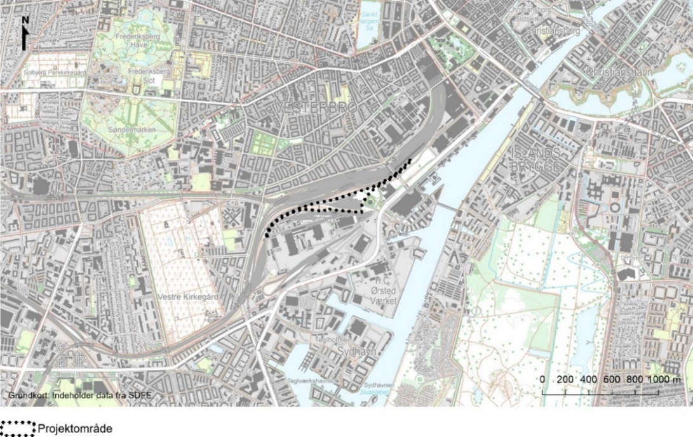
Oversigtskort.
Området huser i dag et mindre opstillingsområde for togmateriel og anvendes i begrænset omfang af Banedanmark. Området er delvist tilgroet.
Værkstedsområdet placeres syd for de eksisterende hovedspor, hvilket indebærer gode tilslutningsmuligheder mellem værksted og hovedspor både fra øst og vest.
De eksisterende spor i projektområdet fjernes, og der udlægges nye spor. De nye spor elektrificeres ved opstilling af kørestrømsanlæg bestående af køreledningsmaster og køreledninger.
Værkstedsbygningen etableres med fire spor med et forventet bygningsareal på 5.600 m² og med en højde på ca. 12 meter. I tilknytning til værkstedsbygning opføres bygninger på ca. 3.200 m² med en højde på ca. 8,5 meter til kontorer, lagerrum og teknikrum (ventilation, el mm).
Hjulafretning etableres i en aflukket bygning for at mindske støjpåvirkningen til omgivelserne. Bygningen er på ca. 600 m² og ca. 8,5 meter høj.
Omgivelserne er i dag præget af større bygninger og anlæg.

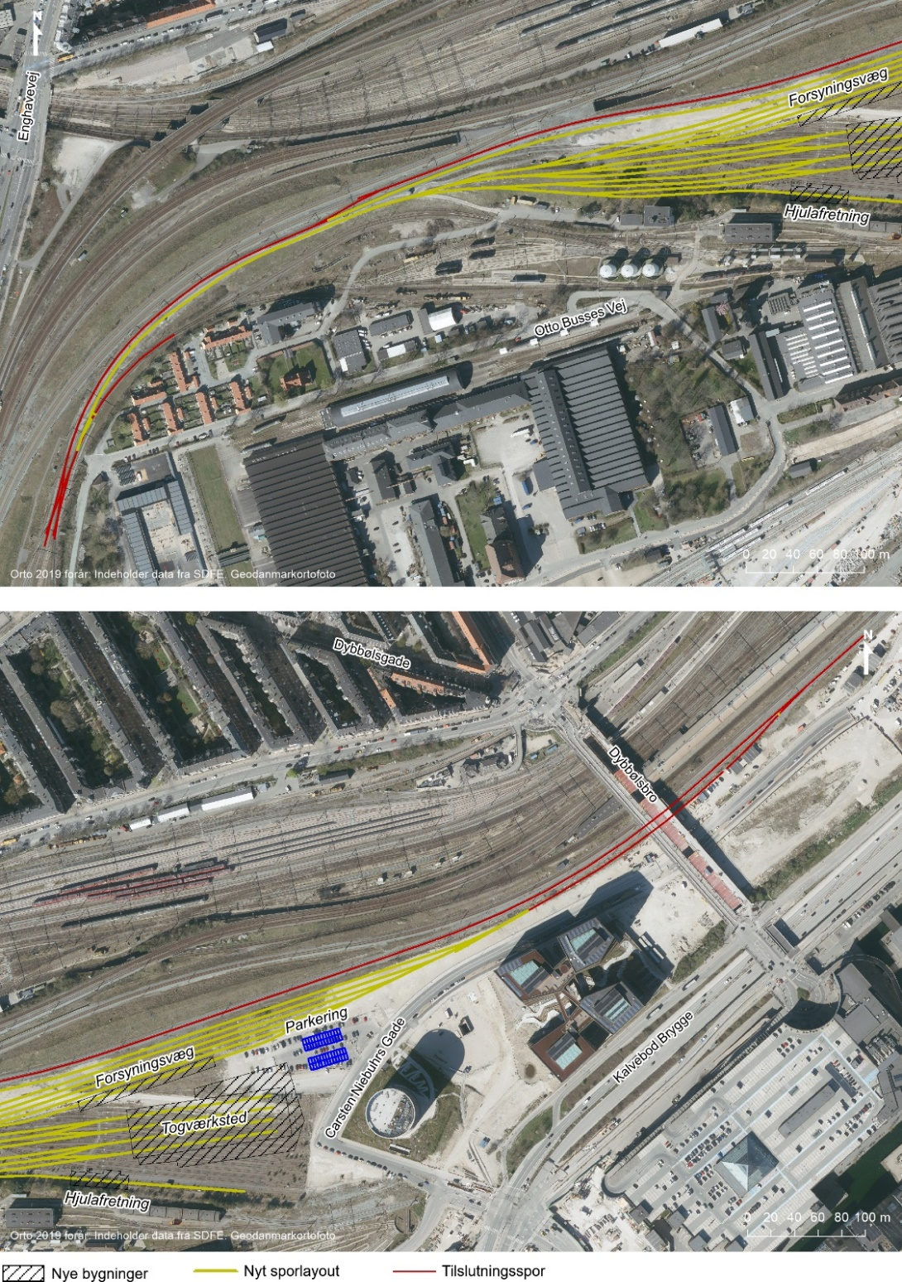
Skitse over tilslutningsspor, sporlayout og placering af togværksted, hjulafretning, forsyningsvæg og p-pladser.

I Københavns Kommuneplan 2019 er området udlagt til tekniske anlæg uden nogen specifik anvendelse eller bestemmelser, som regulerer etageareal, bygningshøjde, bebyggelsesprocent og lignende. Projektet etableres på arealer, der gennem mange år har været anvendt til jernbaneformål.
Baggrund for tilladelsen
Afgørelse gives på baggrund af miljøkonsekvensrapportens vurdering om, at DSB Nyt værksted Godsbanegården, København kan etableres og drives uden væsentlige påvirkninger af miljøet, når projektet etableres inden for de fysiske og miljømæssige rammer og forudsætninger, som fremgår af miljøkonsekvensrapporten.
Der lægges især vægt på følgende i afgørelsen:
Gener:
Det fremgår af miljøkonsekvensrapportens vurdering, at der i anlægsfasen vil forekomme støj fra almindeligt anvendt entreprenørmateriel såsom gravemaskiner, dumpere, lastbiler m.m. Herudover vil der i en kort periode blive anvendt rammeudstyr i forbindelse med etablering af en støttemur og pælefundering. De støjende anlægsarbejder vil kun foregå inden for få måneder og arbejdet udføres kun på hverdage om dagen.
I København Kommunes forskrift for midlertidige bygge- og anlægsarbejder 2016 er der fastsat støjgrænseværdier ved nærmeste boliger.
Støjen udendørs må på hverdage mellem kl. 07-19 og lørdage mellem kl. 08-17 ikke overstige 70 dB(A). I andre tidsrum må støjen ikke overstige 40 dB(A).
For særligt støjende aktiviteter så som rammearbejde er det i forskriften præciseret, at disse er undtaget angivne støjgrænseværdier. I stedet for er det angivet, at særligt støjende aktiviteter så som rammearbejde kun finder sted på hverdage mandag til fredag mellem kl. 08-17.
Det vurderes, at der ikke vil forekomme overskridelser af Københavns Kommunes støjgrænseværdier i anlægs- og driftsfasen. Derfor vil der ikke være behov for afværgeforanstaltninger i tilknytning til støjpåvirkningerne.
Støjberegninger for driftsfasen viser, at driften af værkstedet ikke vil medføre væsentlige støjgener til omgivelserne, og støjniveauet vil være under Miljøstyrelsens vejledende grænseværdier for støj fra virksomheder.
Vibrationsberegninger for de særligt belastende aktiviteter under anlægsfasen, fx etablering af spuns, viser, at der ikke vil forekomme bygningsskadelige vibrationer på de omkringliggende bygninger. Det er vurderet, at det kun er DSB’s eksisterende værkstedsbygninger ved lokomotivværkstedet, der i begrænset omfang vil kunne blive påvirket af vibrationer under anlægsfasen.
Der vil ikke forekomme nogen vibrationer til omgivelserne i driftsfasen. Værkstedsaktiviteterne med vedligehold af togene vil ikke medføre vibrationer, og togdriften til og fra værkstedet vil ske ved så lave hastigheder, at vibrationspåvirkningen af omgivelserne vil være ubetydelig.
Miljøpåvirkningen fra projektets indflydelse på vejtrafikken vurderes at være ingen/ubetydelig. I driftsfasen vil antallet af daglige lastbiltransporter til værkstedet være ca. 20 transporter, svarende til en stigning på ca. 1% på Vasbygade/Kalvebod Brygge. Personbiltrafikken til og fra værkstedet vil medføre en ubetydelig stigning i vejtrafikken på 65 personbiler i døgnet, svarende til en stigning på ca. 0,3 % på Vasbygade/Kalvebod Brygge. Det forventes at alle materialer til værkstedet, herunder togkomponenter, reservedele mm. vil blive transporteret med lastbil.
På det nye værksted vil der udelukkende blive serviceret el-toge, og miljøpåvirkningen fra emissioner herfra vil være ubetydelig.
Jordforurening, overfladevand og grundvand:
Projektets påvirkning ift. forurening af jorden vil være lille, da etablering af det nye værksted og drift heraf ikke vurderes at give anledning til væsentlig forurening af hverken jord eller grundvand. Der er i projektområdet konstateret forureninger med tungmetaller, benzin, oliestoffer og tjærestoffer. På grund af terrænregulering skal ca. 40.000 m³ jord bortskaffes. Heraf er ca. 32.200 m³ forurenet. Den forurenede jord vil blive bortskaffet efter Københavns Kommunes anvisninger. Afgravning og bortskaffelse af forurenet jord fra området vil være positivt for den generelle miljøsituation i området.
Projektområdet ligger uden for særlige drikkevandsområder, og er ikke omfattet af indsatsplan for grundvandsbeskyttelse. Det nærmeste område med drikkevandsinteresser er ca. 350 meter nordvest for projektområdet. Den regionale grundvandsforekomst i området har en ringe kvantitativ og kvalitativ tilstand. Forekomsten vil blive påvirket ubetydeligt ved en lidt reduceret nedsivning som følge af, at vand fra tage og befæstede arealer inden for projektområdet ledes til kloak. Herved vurderes miljøpåvirkningen af grundvandet i anlægs- og driftsfasen at være ubetydelig ved etablering af togværkstedet.
I anlægsfasen forventes der at være et begrænset behov for oppumpning af vand fra byggegrunden. Oppumpningen vurderes ikke at ville påvirke omgivelserne. I driftsfasen vil der ikke være behov for grundvandssænkning.
Området er fælleskloakeret og alt spildevand samt tag- og overfladevand fra værkstedet og omkringliggende sporareal ledes til det kommunale kloaksystem. Der er beregnet, at projektet vil medføre, at mængden af spildevand til kloakken øges med ca. 8.235 m³ om året. For at nedbringe mængden af tagvand til kloaksystemet etableres ”grønne tage” på de forskellige bygninger. Da alt overfladevand og spildevand ledes til kloak, vurderes der ikke at være negative påvirkninger for vandmiljøet i anlægs- og driftsfasen.
Klima:
Projektområdet ligger tæt på havnen, og klimaændringer vil medføre havvandsstigninger og øget grundvandsstand ved værkstedet. Projektet ligger i minimum kote +3,5 meter over havet og vil derfor ikke blive påvirket af stigninger i grundvandsstanden og evt. stormflod.
Ved skybrud er der umiddelbart nord for projektområdet udpeget en forsinkelsesvej, som leder overfladevand ved skybrud mod Dybbølsbro og videre til Kalvebod Brygge.
Der er indarbejdet klimatilpasningstiltag og regler for opbevaring af olie, kemikalier og andre miljøskadelige stoffer. Hermed vurderes risikoen for forurening af jord og grundvand og andre miljøpåvirkninger at være lille.
Kulturarv:
Projektet er placeret i et område, der er skabt ved inddæmning og opfyldning af lavvandet havområde, hvor der ikke er registreret nogle fortidsminder og arkæologiske fund.
Projektområdet er en lille del af et større kulturmiljø, der omfatter jernbanestrækningen mellem Københavns Hovedbanegård og Valby. Inden for projektområdet findes ingen fredede eller bevaringsværdige bygninger. Det vurderes, at projektet ikke vil have nogen negativ påvirkning af kulturmiljøet. På denne baggrund vurderes påvirkningen af kulturarv at være lille.
Landskab:
Projektområdet er kun synligt fra få steder i nærområdet. Den visuelle påvirkning af byrummet er begrænset, da de nye værkstedsbygninger kun omfatter et mindre areal. Yderligere findes der ikke visuelt sårbare omgivelser, hvorfra værkstedet vil være synligt. De visuelle konsekvenser af projektet set fra omgivelserne på større afstand vurderes at være lille, da bygningerne skalamæssigt vil falde ind i omgivelserne.
Ressourcer og affald:
Fjernelse og ændring af sporanlæg vil medføre byggeaffald, som kan indeholde miljøskadelige stoffer som kreosot fra gamle imprægnerede træsveller. Bortskaffelsen af affald vil være en lille påvirkning af miljøet, så længe det sker i henhold til den gældende lovgivning på området og kildesorteres og bortskaffes i overensstemmelse med Københavns Kommunes regulativ for erhvervsaffald.
DSB vil stille krav til leverandører om anvendelse af miljøvenlige produktionsmetoder- og teknologier, og anvendelsen af jomfruelige råstoffer vil blive begrænset mest muligt f.eks. erstattet med genbrugsmaterialer. På denne baggrund vurderes ressourceforbruget ved gennemførelse af projektet at have en lille påvirkning af miljøet.
Natura 2000:
I forbindelse med afgrænsningen af miljøkonsekvensrapporten er det vurderet, at projektet hverken i sig selv eller i forbindelse med andre planer eller projekter kan skade Natura 2000-området, eller de arter, som er på udpegningsgrundlaget. Deraf følger, at der ikke vil blive gennemført en nærmere konsekvensvurdering efter habitatbekendtgørelsen. Begrundelsen er, at det nærmeste Natura 2000-område nr. 143 Vestamager og Havet Syd for ligger ca. 3,4 km fra den terrestriske del af Natura 2000-området og ca. 2 km fra den marine del af Natura 2000-området.
Projektet vurderes ikke at kunne påvirke Natura 2000-interesser.
Natur og arter:
Der er ikke udpeget natur inden for eller i umiddelbar nærhed af projektområdet efter § 3 i naturbeskyttelsesloven (Bekendtgørelse af lov nr. 240 af 13/03/2019 om naturbeskyttelse). Forekomsten af vegetation i projektområde er kraftigt påvirket af menneskers aktivitet, og området er præget af midlertidig vegetation med mange etårige plantearter. Området ligger isoleret fra den omgivende by. Dette betyder, at spredningsmulighederne for dyr og planter er begrænsede. En lille del af projektområdet indgår i et større område, som er udpeget som InfraNatur og som er klassificeret som blomsterrigt græsland med høj naturværdi. Under feltarbejde blev der i 2019 bl.a. registreret sommerfuglen Kappeugle, som er moderat truet i henhold til den danske rødliste.
De planter og sommerfugle, som er registreret inden for projektområdet, vil gå tabt, da hele projektområdet vil blive opgravet og ændret. Området vil fremover blive anvendt mere intensivt med en større befæstelsesgrad, og af hensyn til arbejdsmiljøet vil vegetationen blive holdt nede. Overlappet mellem projektområdet og InfraNatur området er dog kun en mindre del af dets samlede udbredelse. Som kompensation angiver bygherre intentionen om, at de grønne tage på bygningerne beplantes med arter, som er værtsarter for sommerfugle og sommerfuglelarver. Bygherre vurderer, at sommerfuglene kan finde vegetationen på de grønne tage. Det vurderes derfor, at konstruktionen af bebyggelsen kan kompensere for fjernelse af den eksisterende vegetation.
Samlet vurdering
Det er Trafik-, Bygge- og Boligstyrelsens samlede vurdering, at de ændringer projektet medfører, ikke har en sådan karakter eller omfang, at det taler afgørende imod, at projektet etableres.
Offentlig høring
Forslag til miljøkonsekvensrapport har sammen med udkast til tilladelser fra Miljøstyrelsen og Trafik-, Bygge- og Boligstyrelsen været i offentlig høring i perioden til 25. august til 20. oktober 2020.
Lovgrundlag
Tilladelsen meddeles iht. § 38j i Lov om ændring af lov om offentlige veje m.v., jernbaneloven og forskellige andre love.
Klagevejledning
Trafik-, Bygge- og Boligstyrelsens afgørelser truffet i henhold til jernbanelovens kapitel 6a, herunder § 38 j, kan ikke påklages til transportministeren eller anden administrativ myndighed, jævnfør jernbanelovens § 115 a, stk. 1, og § 28, stk. 1, i Trafik-, Bygge- og Boligstyrelsens delegationsbekendtgørelse.
Såfremt Trafik-, Bygge- og Boligstyrelsens afgørelser efter jernbane-lovens kap. 6a ønskes efterprøvet ved domstolene, skal søgsmål til prøvelse være anlagt inden 6 måneder efter at afgørelsen er meddelt adressaten eller offentliggjort, jf. lovens § 115 a stk. 3.

Lov nr. 658 af 08/06/2016 om ændring af lov om offentlige veje m.v., jernbaneloven og forskellige andre love; (Implementering af VVM-direktivet for statslige vej- og jernbaneprojekter samt havneprojekter).
Bekendtgørelse nr. 1225 af 25/10/2018 af lov om miljøvurdering af planer og programmer og af konkrete projekter (VVM).

